黄石三中2016-2017学年度上学期期中考试
高二年级生物试卷
第 I卷（共50分）
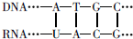
一、单选题(本大题共25小题，共50分)
1.对于右图，正确的说法有（ ）项：
①可表示DNA复制过程 ②可表示转录过程
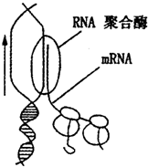
③ 可表示为逆转录过程 ④共有8种核苷酸
⑤共有5种碱基 ⑥C代表不同的核苷酸．
A.3 B.4 C.5 D.6
2.下列叙述与右图不相符的是（ ）
A.在RNA聚合酶作用下DNA双螺旋解开
B.图中两核糖体合成的多肽链相同
C.图中现象可表示酵母菌核基因的表达过程中
D.图中合成相关物质时，碱基配对方式有不同
3.关于遗传信息及其传递过程，下列叙述正确的是（ ）
A.遗传信息只能储存于细胞核，通过复制传递给下一代
B.同一细胞在不同时期的转录产物不完全相同
C.转录和翻译时的模板及碱基互补配对方式完全相同
D.真核细胞核基因的转录和翻译发生在同一场所
4.下面关于基因突变的说法不正确的是（ ）
A.自然条件下突变率很低 B.基因突变是遗传物质改变引起的
C.基因突变会导致染色体变异 D.基因突变不一定改变生物的性状
5.下列关于基因、性状以及二者关系的叙述，正确的是（ ）
A.基因在染色体上呈线性排列，基因的前端有起始密码子，末端有终止密码子
B.基因能够通过复制实现遗传信息在亲代和子代之间的传递
C.性状受基因的控制，基因发生突变，该基因控制的性状也必定改变
D.通过控制酶的合成从而直接控制性状，是基因控制性状的途径之一
6.人类白化病和苯丙酮尿症是由于代谢异常引起的疾病，如图表示在人体代谢中产生这两类疾病的过程．由图中不能得出的结论是（ ）
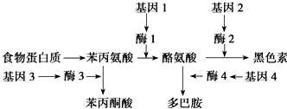
A.基因可以通过控制蛋白质的结构来控制生物的性状
B.基因可以通过控制酶的合成来控制生物的性状
C.一个基因可以控制多种性状 D.一个性状可以由多个基因控制
7.关于等位基因B和b发生突变的叙述，正确的是（ ）
A.等位基因B和b都可以突变成为不同的等位基因
B.X射线的照射不会影响基因B和基因b的突变率
C.基因B中的碱基对G-C被碱基对A-T替换可用光学显微镜观察检测到
D.在基因b的ATGCC序列中插入碱基C为染色体结构变异
8.育种是提高农作物产量的重要措施，下列有关育种的叙述，正确的是（ ）
A.通过紫外线处理所得的变异植株发生的变异一定是基因突变
B.秋水仙素诱变所得的多倍体都是不可育的
C.杂交育种的基本原理是基因重组，所以不可能产生新的基因型
D.基因工程育种可以打破种间隔离从而实现定向改造生物
9.下列图例中存存基因重组的是（ ）
A.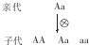 B.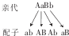
C.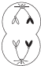 D. 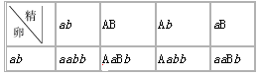
10.人类的染色体组和人类的基因组的研究对象各包括哪些染色体（ ）
①46条染色体 ②22条常染色体+X染色体或22条常染色体+Y染色体
③22条常染色体+X、Y染色体 ④44条常染色体+X、Y染色体．
A.①② B.②③ C.①③ D.③④
11.下列关于人类遗传病的叙述，错误的是（ ）
①一个家族仅一代人中出现过的疾病不是遗传病
②一个家族几代人中都出现过的疾病是遗传病
③携带遗传病基因的个体会患遗传病
④不携带遗传病基因的个体不会患遗传病．
A.①② B.③④ C.①②③ D.①②③④
12.如图表示某种单基因遗传病在一家族中的发病情况，下列有关叙述正确的是（ ） 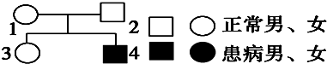
A.3号个体有可能是纯合子 B.该病不可能是伴性遗传
C.该致病基因是显性基因 D.4号个体的致病基因必来源于2号个体
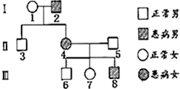
资*源%库 ziyuanku.com13.下列有关遗传病的叙述中，正确的是（ ）
A.仅基因异常而引起的疾病 B.仅染色体异常而引起的疾病
C.基因或染色体异常而引起的疾病 D.先天性疾病就是遗传病
14.如图是一种伴性遗传病的家系图．下列叙述错误的是（ ）
A.该病是显性遗传病，Ⅱ一4是杂合子
B.该病在男性人群中的发病率高于女性人群
C.Ⅲ一8与正常女性结婚，儿子都不患病
D.Ⅲ一7与正常男性结婚，子女都不患病
15.对某校学生进行色盲遗传病调查研究后发现：780名女生中有患者23人，携带者52人；820名男生中有患者65人．那么，该群体中色盲的基因频率是（ ）
A.4.4% B.5.1% C.6.8% D.10.2%
16.在某动物种群中，基因型AA占25%，Aa占50%，aa占25%．这三种基因型的个体在某一环境中的生存能力或竞争能力为AA=Aa＞aa，则在长期的自然选择过程中，如图中能正确表示A基因和a基因之间的比例变化情况的是（ ）
A.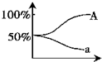 B.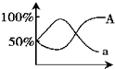
C.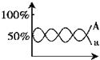 D.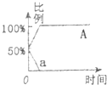
17.某小岛上的部分原种蜥蜴，通过变异、自然选择和隔离三个基本环节，演化成蜥蜴新种．下列有关叙述错误的是（ ）
A.蜥蜴原种发生进化的过程中，自然选择是定向的，而变异是不定向的
B.现代生物进化理论认为，该岛上蜥蜴进化过程中基因频率一定发生变化
C.隔离是蜥蜴新种形成的必要条件，蜥蜴原种与蜥蜴新种之间存在生殖隔离
D.自然选择通过直接作用于控制有利性状的基因从而保留有利性状
18.下列有关生物多样性和进化的叙述，不正确的是（ ）
A.新物种的形成通常要经过突变和基因重组、自然选择及隔离三个基本环节
B.蜂鸟细长的喙与倒挂金钟的筒状花萼是它们长期共同进化形成的相互适应的特征
C.细菌在接触青霉素后会突变产生抗药性，在青霉素的选择作用下，具有抗药性的个体生存下来
D.自然选择能定向改变种群的基因频率，决定了生物进化的方向
19.下列关于人体细胞外液理化性质的叙述，不正确的是（ ）
A.细胞外液渗透压的90%以上来源于Na⁺和Cl⁻
B.细胞外液的理化性质包括渗透压、酸碱度和温度等三个主要方面
C.H₂CO₃/NaHCO₃对血浆PH相对稳定有重要作用
D.内环境的理化性质是恒定不变的
20.下列有关人体体液的叙述，不正确的是（ ）
A.细胞外液和细胞内液之间要进行物质交换 B.泪液、唾液、尿液不属于体液
C.体液包括细胞内液和细胞外液 D.细胞外液包括血液、组织液、淋巴
21.人体稳态的调节能力是有一定限度的，下列现象属于内环境稳态失调的是（ ）
A.寒冷时出现寒颤
B.从平原到高原，有的人出现肺水肿症状
C.饮水不足时，抗利尿激素释放增加，减少尿的生成，以减少水的排出
D.接受抗原刺激后，B淋巴细胞增殖和分化，产生大量相应抗体以清除抗原
22.下列有关内环境和稳态的说法，正确的是（ ）
A.血浆中蛋白质的含量明显低于淋巴和组织液
B.葡萄糖、胰岛素、淋巴因子和呼吸酶都属于人体内环境的成分
C.维持血浆渗透压的物质主要是无机盐和蛋白质
D.稳态是机体在神经系统的调节下，通过各器官、系统的协调活动来共同维持的
23.下列有关生物变异的叙述，正确的是（ ）
A.花药离体培养过程中，能发生的变异类型有基因重组、基因突变和染色体变异
B.Aa自交时，由于减数分裂过程中基因重组导致后代出现性状分离
C.二倍体植株作父本，四倍体植株作母本，在四倍体植株上可得到三倍体无子果实
D.萌发的种子或幼苗经秋水仙素处理易产生染色体数加倍的变异
24.科研人员围绕培育四倍体西瓜进行了探究，实验中，每个实验组选取50株西瓜幼苗，并用不同浓度的秋水仙素溶液处理它们的幼芽，得到如图所示的结果．下列分析正确的是
（ ）
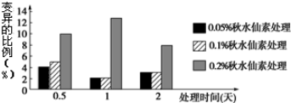
A.秋水仙素诱导多倍体形成的机制是抑制染色体着丝点分裂，使染色体不能移向两极而导致染色体数目加倍
B.从实验结果看，影响多倍体诱导率的因素有秋水仙素的浓度和处理时间
C.用0.2%秋水仙素处理1天后，用显微镜观察幼芽细胞的染色体，会发现绝大多数细胞的染色体数目都会加倍
D.若要鉴定四倍体西瓜是否培育成功，最好选择当代西瓜的根尖作实验材料来观察其染色体数目

25.识别下列染色体结构变异的类型，正确的是（ ）
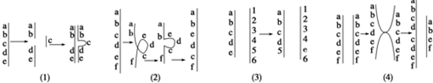
A.缺失、重复、倒位、易位 B.缺失、倒位、易位、重复
C.倒位、易位、缺失、重复 D.易位、重复、缺失、倒位
第II卷（共40分）
26.如图1为某图为一组模拟实验，假设实验能正常进行且五支试管中都有产物生成，回答： 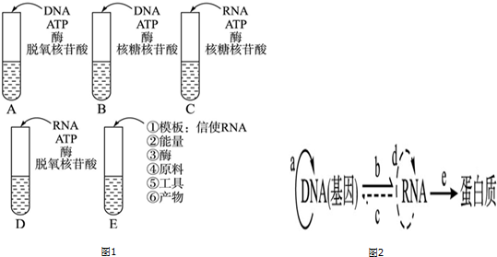
（1）A试管模拟的是 ______ 过程，在真核细胞中进行的主要场所是 ______ ．C试管模拟的是 ______ 过程．
（2）B试管模拟的过程需要 ______ 酶的催化，假如B试管中加入的DNA含有306个碱基，那么其产物中最多含有 ______ 个密码子．E试管中加入的原料是氨基酸，该试管模拟的过程是 ______ ．
（3）生物遗传信息传递的全过程如图2所示：
图解中的c过程必须有 ______ 酶参与，烟草花叶病毒、噬菌体、艾滋病病毒中可在宿主细胞中进行c过程的是 ______ ．

27.青蒿素是治疗疟疾的重要药物，利用雌雄同株的野生型青蒿（2n=18），通过传统育种和现代生物技术可培育高青蒿素含量的植株。请回答以下相关问题：
（1）四倍体青蒿中青蒿素含量通常高于野生型青蒿，低温处理野生型青蒿正在有丝分裂的细胞会导致染色体不分离，从而获得四倍体细胞并发育成植株。推测低温处理导致细胞染色体不分离的原因是_______。四倍体青蒿与野生型青蒿杂交后代体细胞的染色体数为_______，该后代不育的原因是在_______。
（2）从青蒿中分离了cyp基因，其编码的cyp酶参与青蒿素合成。
资*源%库①该事例说明基因通过控制_______，进而控制生物的性状。
②若该基因一条单链中（G+T）/（A+C）=2/3，则其互补链中（G+T）/（A+C）=_______。
③若cyp基因的一个碱基对被替换，使cyp酶的第50位氨基酸由谷氨酸变为缬氨酸，则该变异称为_______。

28.如图表示水稻育种的一些途径．请回答下列问题：
资*源%库 ziyuanku.com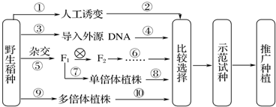
（1）以矮秆易感稻瘟病（ddrr）和高秆抗稻瘟病（DDRR）水稻为亲本进行杂交，得F₁，F₁自交产生F₂，F₂中不能稳定遗传的个体占 ______ ．
（2）若要快速的获得上述新品种水稻，可选图中 ______ （用数字和箭头填空）途径所用的方法．其中⑦途径的常用方法是 ______ ，在该技术方法中该单倍体植株的获得利用了细胞的 ______ ．
（3）若要改变上述水稻亲本原有基因的遗传信息，则应该采用的育种方式是 ______ ；该育种方式依据的原理是 ______ ．
（4）科学工作者欲培育能产生人体蛋白的水稻新品种，应该选择图中 ______ （用数字和箭头填空）表示的途径最为合理可行；该技术手段最大的优点是： ______ ．
（5）试分析不同种生物之间的基因拼接能够成功的主要原因是 ______ ；并且也说明了不同生物都共用一套 ______ ．

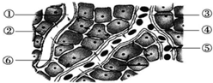
29.如图为人体细胞与内环境的示意图，请据图回答问题．

（1）①④⑥合称为 ______ ，④的渗透压大小主要与 ______ 和 ______ 的含量有关，③为毛细血管壁，那请问毛细血管壁细胞生活的具体内环境是 ______ ．
（2）红细胞中的氧被组织细胞的线粒体利用共穿过 ______ 层膜结构，CO₂浓度最高的为图中的[ ] ______ ．
（3）④与⑥相比，⑥中含量很少的成分主要是 ______ ．
（4）某人喝入大量的食醋后是否会引起内环境中的pH明显下降？ ______ （会，不会） 原因是细胞外液内存在着 ______ 物质．

30.请依据现代生物进化理论的主要观点和内容，分析下列资料回答问题：
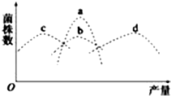

$来&源：ziyuanku.com

Ziyuanku.com
a．综合大熊猫化石及现存种类生活习性和生活环境等多方面的研究，最新群体遗传学研究表明，现存大熊猫并未走到进化历史的尽头，仍然具有进化潜力．
（1）如果大熊猫仍然呈现较多相对性状，实际上反映了 ______ ．
（2）现代生物进化理论认为， ______ 是生物进化的基本单位， ______ 是物种形成的必要条件．
（3）对某地一个大熊猫种群随机抽样调查，测得该种群中基因型AA、Aa、aa的个体若干只，由此可以计算出A和a的基因频率．假设该种群是一个理想种群，可以推测出这个种群中Aa的频率N的数值范围是 ______ ．
b．如图中曲线a表示使用诱变剂前青霉菌菌株数和产量之间的关系，曲线b、c、d表示使用诱变剂后青霉菌菌株数和产量之间的关系．据图分析：
（4）由a变为b、c、d体现了 ______ ．其中最符合人们生产要求的变异类型是曲线 ______ ．

资*源%库 ziyuanku.com

高二生物答案
1.C 2.C 3.B 4.C 5.B 6.A 7.A 8.D 9.B 10.B 11.D 12.A 13.C 14.B 15.C 16.A 17.D 18.C 19.D 20.D 21.B 22.C 23.D 24.B 25.B
26.DNA的复制；细胞核；RNA的复制；RNA聚合；51；翻译；逆转录；艾滋病病毒
27. （1）低温抑制纺锤体形成 ；27 ；减数分裂时同源染色体联会紊乱
（2）①酶的合成控制代谢 ；②3/2 ；③基因突变
28.四分之三；⑤→⑦→⑧；花药离体培养；全能性；诱变育种；基因突变；③→④；能定向的改造生物的遗传性状；不同生物的DNA分子（基因）的化学组成和基本结构是相同的；遗传密码子
29.细胞外液（或内环境）；无机盐；蛋白质；组织液和血浆；6；②组织细胞；蛋白质；不会；缓冲
资*源%库30.基因的多样性；种群；隔离；0＜N≤50%；变异的不定向性；d

